Con el fin de realizar el reporte detallado en el artículo 58 del Decreto 241-2010, se ha habilitado el sitio (https://osfl.cnbs.gob.hn/), al cual deberán ingresar y seguir los siguientes pasos:

- Para el ingreso por primera vez en la pantalla siguiente dar clic en “Registro”

- Ingresar los datos solicitados en las siguientes pantallas:

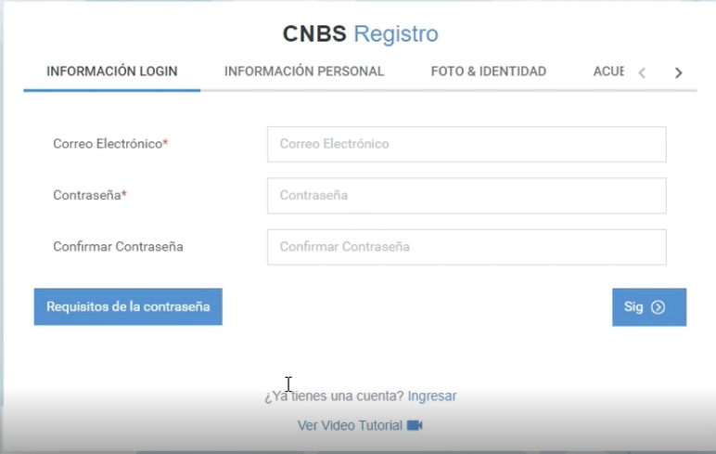
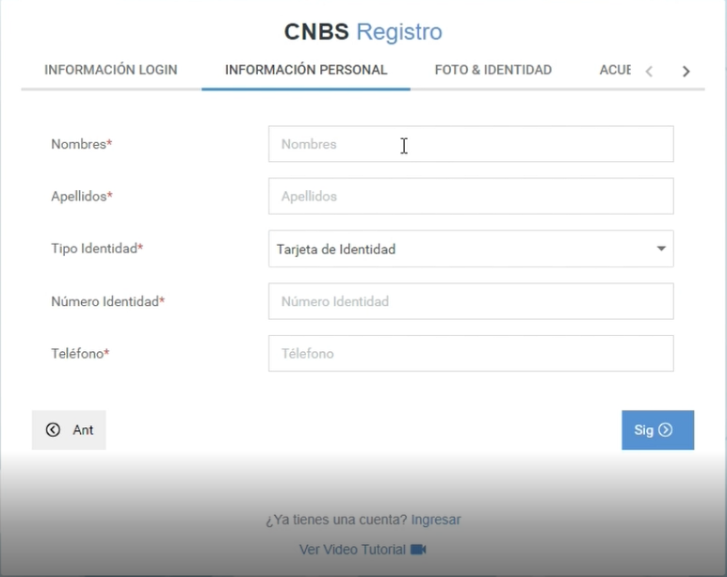
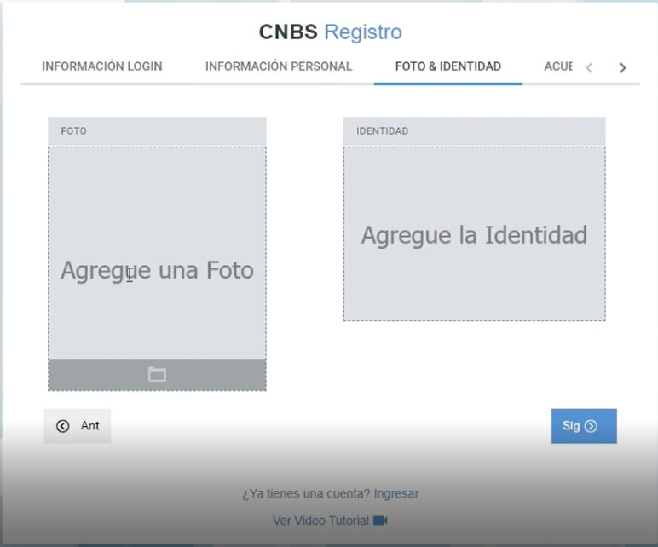

- Ingresar los datos solicitados en las siguientes pantallas
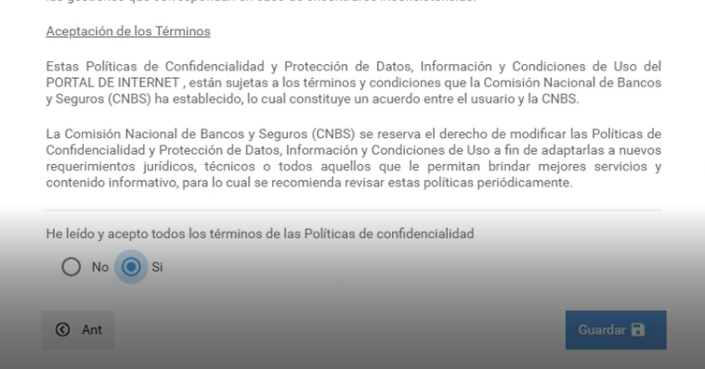

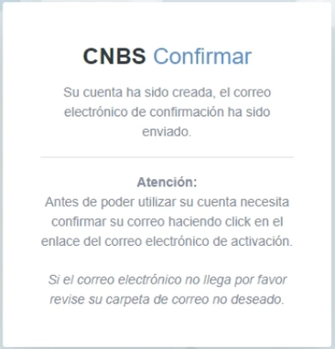

- Siguiente paso es confirmar el correo electrónico
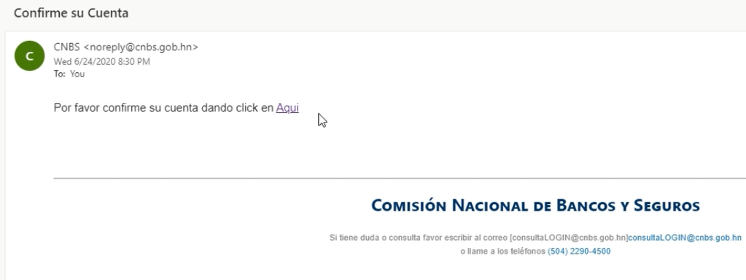

- Ingresar nuevamente a la dirección de la página e ingresar normalmente usuario y contraseña y código alfanumérico

Una vez ingresado con éxito con su usuario y contraseña, pasara a la siguiente pantalla en la cual podrá realizar el reporte correspondiente:

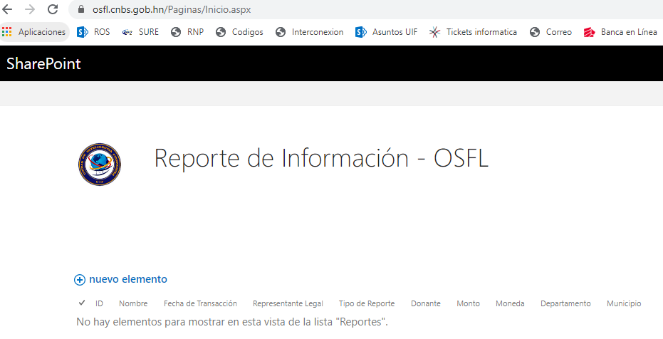

Al hacer clic en “nuevo elemento” se abre una nueva pantalla, donde deberá llenar la información solicitada
